UBND TỈNH BẮC NINH  SỞ GIÁO DỤC VÀ ĐÀO TẠO  ĐỀ THI CHÍNH THỨC  (Đề thi có 06 trang) | ĐỀ THI CHỌN HỌC SINH GIỎI CẤP TỈNH  NĂM HỌC 2025 – 2026  Môn: Khoa học tự nhiên 2 - Lớp 9  Thời gian làm bài: 150 phút (không kể thời gian phát đề)

Họ và tên thí sinh:........................................................... Số báo danh:........................... Mã đề 393
Thí sinh làm bài ghi rõ mã đề trên tờ giấy thi.
- Cho khối lượng nguyên tử (amu): H = 1; C = 12; N = 14; O = 16; Na = 23; Mg = 24; Al = 27;
P = 31; S = 32; Cl = 35,5; K = 39; Ca = 40; Fe = 56; Cu = 64; Ag = 108; Ba = 137.
- Kết quả các phép tính trung gian không được làm tròn.
- Thí sinh không được sử dụng bảng tuần hoàn các nguyên tố hoá học.

PHẦN I. TRẮC NGHIỆM (4,0 điểm)
Thí sinh trả lời từ câu 1 đến câu 20. Mỗi câu hỏi thí sinh chỉ chọn 1 phương án.
Câu 1. Thép có chứa thành phần chính là nguyên tố nào sau đây?
A. Copper. B. Aluminium. C. Iron. D. Carbon.
Câu 2. Chức năng của tRNA là
A. vận chuyển amino acid đến nơi tổng hợp chuỗi polypeptide.
B. trực tiếp làm khuôn cho quá trình tổng hợp chuỗi polypeptide.
C. tham gia cấu tạo màng tế bào.
D. thành phần cấu tạo nên ribosome.
Câu 3. Hình thái NST được quan sát rõ nhất ở kì nào của quá trình nguyên phân?
A. Kì cuối. B. Kì sau. C. Kì đầu. D. Kì giữa.
Câu 4. Một tia sáng truyền từ môi trường (1) có chiết suất $n_{1}$ tới mặt phân cách với môi trường (2) có chiết suất $n_{2}$ ($n_{2}<n_{1}$) với góc tới $i$. Hiện tượng phản xạ toàn phần xảy ra khi
A. $sini<\frac{n_{1}}{n_{2}}$. B. $sini<\frac{n_{2}}{n_{1}}$. C. $sini≥\frac{n_{2}}{n_{1}}$. D. $sini≥\frac{n_{1}}{n_{2}}$.
Câu 5. Khi nói về động năng của một vật, phát biểu nào sau đây sai?
A. Trong hệ đơn vị SI, động năng có đơn vị là jun (J).
B. Động năng là đại lượng không có giá trị âm.
C. Động năng tỉ lệ thuận với tốc độ của vật.
D. Động năng phụ thuộc vào khối lượng của vật.
Câu 6. Sơ đồ dưới đây mô tả cơ chế phát sinh dạng đột biến nào trong số các dạng đột biến sau?
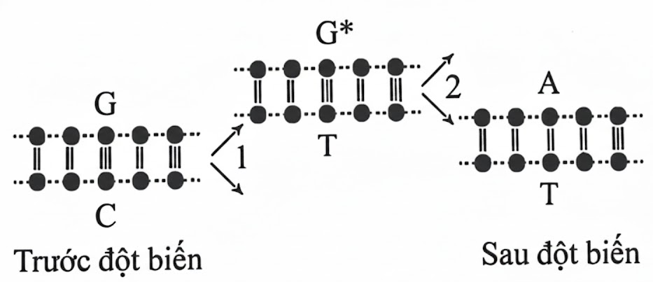
A. Mất một cặp A – T B. Thêm một cặp G –C
C. Thay thế một cặp A – T thành một cặp G –C D. Thay thế một cặp G – C thành một cặp A – T
Câu 7. Đốt cháy nhôm (aluminium) trong khí chlorine thu được muối có công thức hóa học là
A. NaCl. B. AlCl₃. C. CuCl₂. D. FeCl₃.
Câu 8. Trong phòng thí nghiệm, sử dụng hóa chất như thế nào sau đây là đúng?
A. Dùng tay tiếp xúc trực tiếp với hóa chất.
B. Sử dụng hóa chất đựng trong lọ chứa không có nhãn.
C. Sử dụng hóa chất đựng trong lọ chứa có nhãn.
D. Dùng thìa để lấy hóa chất lỏng.
Câu 9. Tiêu đề của bài báo cáo một vấn đề khoa học cần
A. tóm tắt những phát hiện chính của nội dung báo cáo.
B. trình bày dữ liệu thu được một cách rõ ràng.
C. phân tích và giải thích rõ ý nghĩa của kết quả.
D. chính xác và mô tả rõ ràng nội dung của báo cáo.
Câu 10. Theo Mendel, mỗi tính trạng của cơ thể sinh vật do
A. hai cặp nhân tố di truyền quy định. B. một cặp nhân tố di truyền quy định.
C. hai nhân tố di truyền khác cặp quy định. D. một nhân tố di truyền quy định.
Câu 11. Đặt một vật sáng vuông góc với trục chính của một thấu kính hội tụ, cho ảnh ngược chiều và cao bằng vật. Nếu di chuyển vật dần ra xa thấu kính thì ảnh của vật sẽ
A. cùng chiều với vật và lớn hơn vật. B. ngược chiều với vật và nhỏ hơn vật.
C. ngược chiều với vật và lớn hơn vật. D. cùng chiều với vật và nhỏ hơn vật.
Câu 12. Trong các kim loại sau đây, kim loại nào dẻo nhất?
A. Copper (Cu). B. Aluminium (Al). C. Silver (Ag). D. Gold (Au).
Câu 13. Số lượng NST trong bộ NST lưỡng bội của người bình thường là
A. 46. B. 14. C. 48. D. 8.
Câu 14. Kim loại nào sau đây tác dụng được với dung dịch Cu(NO₃)₂ tạo thành kim loại đồng (copper)?
A. Ag. B. Zn. C. Na. D. Au.
Câu 15. Cặp tính trạng nào sau đây là cặp tính trạng tương phản?
A. Thân xám và thân đen. B. Mắt đỏ và mắt dẹt.
C. Hạt xanh và hạt trơn. D. Quả tròn và quả đỏ.
Câu 16. Nếu một vật chuyển động thẳng đều thì động năng của vật sẽ
A. không đổi. B. tăng lên. C. thay đổi. D. giảm xuống.
Câu 17. Thành phần chính của đá vôi là
A. CaSO₄. B. Al₂O₃. C. SiO₂. D. CaCO₃.
Câu 18. Khi tia tới đến mặt bên của một lăng kính (có dạng lăng trụ tam giác) thì tia ló ra khỏi lăng kính ở mặt bên kia sẽ
A. luôn song song với tia tới. B. bị lệch về phía đáy so với tia tới.
C. tiếp tục truyền thẳng theo phương của tia tới. D. luôn vuông góc với tia tới.
Câu 19. Trong quá trình vật rơi từ trên cao xuống, thế năng của vật so với mặt đất sẽ
A. không đổi. B. luôn tăng. C. luôn giảm. D. giảm rồi tăng.
Câu 20. Quặng nào sau đây được dùng làm nguyên liệu để sản xuất nhôm (aluminium)?
A. Pyrite. B. Hematite. C. Bauxite. D. Chalcopyrite.

PHẦN II. TỰ LUẬN (16,0 điểm)
Câu 1. (2,0 điểm)
1.1. Nguyên tử nguyên tố X có tổng số hạt (proton, neutron, electron) là 34, trong đó tổng số hạt mang điện nhiều hơn số hạt không mang điện là 10.
a) Tính số hạt proton, neutron, electron trong nguyên tử X.
b) Viết kí hiệu hóa học và gọi tên nguyên tố X.
c) Viết cấu hình electron nguyên tử của X.
d) Xác định vị trí (chu kỳ, nhóm) của X trong bảng tuần hoàn.
1.2. Viết phương trình hóa học của phản ứng xảy ra trong mỗi trường hợp sau:
a) Cho CaCO₃ vào dung dịch HCl dư.
b) Cho Fe vào dung dịch CuSO₄.
c) Cho dung dịch NaOH vào dung dịch FeCl₃.
d) Cho dung dịch NaHSO₄ vào dung dịch Ba(OH)₂ dư.
Câu 2. (2,0 điểm)
2.1. Vận dụng kiến thức hóa học để giải thích các vấn đề thực tiễn sau, viết phương trình hóa học của phản ứng xảy ra (nếu có):
a) Không nên bón lẫn phân đạm urea với vôi bột cho cây trồng.
b) Natri (sodium) được bảo quản trong phòng thí nghiệm bằng cách ngâm chìm trong dầu hỏa khan.
c) Không nên sử dụng chậu làm bằng kim loại nhôm để đựng vôi tôi.
d) Không dùng nước để dập tắt đám cháy xăng dầu mà phải dùng chăn ướt, cát hoặc bình cứu hỏa.
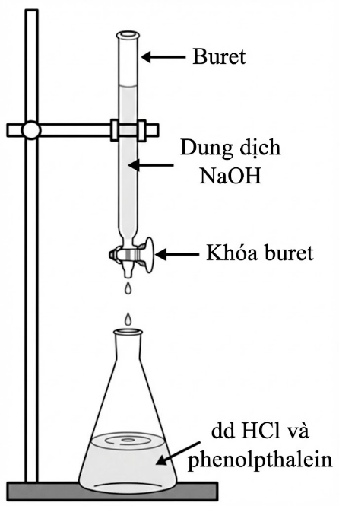
2.2. Tiến hành thí nghiệm chuẩn độ dung dịch NaOH chưa biết nồng độ bằng dung dịch chuẩn HCl 0,10 M với chất chỉ thị phenolphthalein như sau:
- Bước 1: Dùng pipette lấy 10 mL dung dịch HCl cho vào bình tam giác (đã rửa sạch, sấy khô), thêm 2 giọt chỉ thị phenolphthalein (loại 1% pha trong cồn).
- Bước 2: Cho dung dịch NaOH vào burette, điều chỉnh dung dịch trong burette về vạch 0.
- Bước 3: Mở khóa burette, nhỏ từng giọt dung dịch NaOH xuống bình tam giác, lắc đều bình tam giác trong quá trình chuẩn độ cho tới khi dung dịch trong bình chuyển từ không màu sang màu hồng và bền trong ít nhất 20 giây thì kết thúc chuẩn độ.
- Bước 4: Ghi lại thể tích dung dịch NaOH đã dùng. Lặp lại thí nghiệm ba lần, thể tích dung dịch NaOH (mL) lần lượt như sau: 12,3; 12,1 và 12,2.
a) Xác định nồng độ mol của dung dịch NaOH (Kết quả làm tròn đến hàng phần nghìn).
b) Ở bước 3, kĩ thuật chuẩn độ có ghi các cụm từ: "nhỏ từng giọt", "lắc đều bình tam giác", "dung dịch trong bình chuyển từ không màu sang màu hồng và bền trong ít nhất 20 giây". Giải thích vì sao kĩ thuật chuẩn độ ở bước 3 cần tiến hành các thao tác như vậy?
Câu 3. (2,0 điểm) 3.1. Hai muối A₁, A₂ có các tính chất và đặc điểm sau:
- A₁ và A₂ đều kém bền với nhiệt;
- A₁ có thể được sử dụng để điều trị triệu chứng dư acid ở dạ dày và phản ứng được với dung dịch Ba(OH)₂ theo 2 tỉ lệ mol khác nhau;
- A₂ tác dụng với dung dịch NaHSO₄ dư thu được sản phẩm khí; phản ứng với dung dịch CaCl₂ ở nhiệt độ thường tạo kết tủa trắng; phản ứng với dung dịch Ca(OH)₂ đun nóng nhẹ, tạo ra sản phẩm khí.
a) Xác định công thức hóa học của A₁ và A₂.
b) Viết phương trình phản ứng minh họa cho các tính chất và đặc điểm trên.
3.2. Hỗn hợp các muối NH₄NO₃, (NH₄)₂HPO₄, KCl được trộn theo tỉ lệ nhất định và một lượng phụ gia không chứa các nguyên tố dinh dưỡng sẽ tạo ra phân bón NPK. Trên các bao bì phân bón NPK thường có kí hiệu bằng những chữ số nhằm cho biết tỉ lệ khối lượng các thành phần dinh dưỡng trong phân bón. Ví dụ: kí hiệu NPK 16.16.8 cho biết thành phần phần trăm về khối lượng của N, P₂O₅ và K₂O lần lượt là 16%, 16% và 8%. Việc bón phân NPK cho cây cà phê được chia thành 3 thời kì như sau:
Thời kì | Lượng phân bón NPK
Bón thúc ra hoa | 0,5 kg phân bón NPK 10.12.5/cây
Bón đậu quả | 0,7 kg phân bón NPK 12.8.2/cây
Bón thúc quả lớn, tăng dưỡng chất cho quả | 0,6 kg phân bón NPK 16.16.16/cây
a) Tính tổng khối lượng (kg) nguyên tố nitrogen đã cung cấp cho mỗi cây cà phê trong cả 3 thời kì. (Kết quả làm tròn đến hàng phần trăm)
b) Xác định thời kì cây cà phê được cung cấp nguyên tố phosphorus nhiều nhất trong 3 thời kì trên.
c) Tính khối lượng (kg) muối KCl có trong lượng NPK đã bón cho mỗi cây cà phê ở thời kì bón thúc quả lớn, tăng dưỡng chất cho quả. (Kết quả làm tròn đến hàng phần nghìn)
d) Tính khối lượng (kg) muối NH₄NO₃ có trong lượng NPK đã bón cho mỗi cây cà phê ở thời kì bón thúc ra hoa. (Kết quả làm tròn đến hàng phần nghìn)
Câu 4. (2,0 điểm)
4.1. Thạch cao có nhiều ứng dụng quan trọng trong đời sống và sản xuất như: làm vật liệu xây dựng, nặn đúc tượng và khuôn đúc, bó chỉnh hình trong y học. Kết quả phân tích thành phần nguyên tố trong thạch cao như sau: %Ca = 29,411%; %S = 23,529%; còn lại là oxygen.
a) Xác định công thức phân tử của thạch cao, biết rằng trong phân tử thạch cao chỉ chứa 1 nguyên tử Ca.
b) Thạch cao sống tồn tại dưới dạng muối ngậm nước, công thức có dạng CaSO₄.nH₂O. Khi nung nóng thạch cao sống mất nước dần và phần trăm khối lượng chất rắn còn lại so với lượng ban đầu được cho trong sơ đồ sau:
CaSO₄.nH₂O CaSO₄.mH₂O CaSO₄
(100%) (89,53%) (79,07%)
Xác định giá trị n, m và công thức hóa học của thạch cao sống.
4.2. Sulfuric acid là một trong những hóa chất quan trọng được sử dụng trong công nghiệp. Sulfuric acid chủ yếu được sản xuất bằng phương pháp tiếp xúc, theo đó sulfuric acid có thể được sản xuất từ quặng pyrite qua ba giai đoạn sau:
- Giai đoạn 1: Sản xuất SO₂ Đốt cháy quặng pyrite trong lò đốt bằng không khí.
4FeS₂(s) + 11O₂(g) 2Fe₂O₃(s) + 8SO₂(g) (1)
- Giai đoạn 2: Sản xuất SO₃ Oxi hóa SO₂ bằng không khí dư ở nhiệt độ 450 °C, áp suất 1 - 2 bar, xúc tác V₂O₅.
2SO₂(g) + O₂(g) 2SO₃(g) (2)
- Giai đoạn 3: Sản xuất H₂SO₄ Hấp thụ SO₃ bằng dung dịch H₂SO₄ đặc, tạo ra oleum. Sau đó, pha loãng oleum vào nước được dung dịch H₂SO₄.
H₂SO₄(aq) + nSO₃(g) $→$ H₂SO₄.nSO₃(l) (oleum) (3)
H₂SO₄.nSO₃(l) + nH₂O(l) $→$ (n + 1)H₂SO₄(aq) (4)
a) Tại sao ở giai đoạn 3, người ta không hấp thụ trực tiếp SO₃ bằng nước mà lại dùng dung dịch H₂SO₄ đặc?
b) Hấp thụ hoàn toàn 50 kg SO₃ bằng 150 kg dung dịch H₂SO₄ 98% thu được oleum X. Tính phần trăm khối lượng của SO₃ trong X. (Kết quả làm tròn đến hàng phần trăm)
c) Để xác định công thức của một oleum Y, người ta hòa tan 15,48 gam Y vào nước thành 500 mL dung dịch Z, sau đó tiến hành chuẩn độ 10,0 mL dung dịch Z bằng dung dịch chuẩn NaOH 0,5M. Thể tích dung dịch NaOH trung bình cần dùng để chuẩn độ là 14,4 mL. Xác định công thức của Y.
Câu 5. (3,0 điểm)
5.1. Chanh là một loại thực vật cho quả, quả chanh được sử dụng rộng rãi trong đời sống và trong công nghiệp chế biến thực phẩm. Nước ép của quả chanh chứa khoảng 5% citric acid, điều này giúp quả chanh có vị chua. Citric acid có công thức cấu tạo như hình bên:
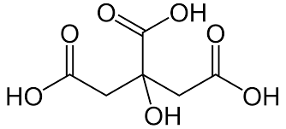
a) Xác định công thức phân tử của citric acid.
b) Xác định số nhóm –COOH trong một phân tử citric acid.
5.2. Hợp chất hữu cơ X được sử dụng làm chất giữ ẩm, chất chống lão hóa trong mỹ phẩm, làm hương vị trong thực phẩm,... Biết khối lượng phân tử của X bằng 92 amu. Kết quả phân tích cho biết phần trăm khối lượng các nguyên tố trong X như sau:
Nguyên tố hóa học | C | H | O
Phần trăm khối lượng (%) | 39,13 | 8,70 | 52,17
a) Xác định công thức phân tử của X.
b) Viết công thức cấu tạo của X. Biết trong phân tử X có chứa 3 nhóm –OH.
c) Khi cho X tác dụng với acetic acid (trong điều kiện thích hợp), thu được hỗn hợp sản phẩm hữu cơ, trong đó có chất Y. Trong Y phần trăm khối lượng của nguyên tố oxygen là 45,45%. Xác định công thức cấu tạo của Y.
5.3. Alkane là hydrocarbon mạch hở, trong phân tử chỉ chứa liên kết đơn, có công thức chung là C_{n}H_{2n+2} (với n ≥ 1). Alkane C₄H₁₀ có 2 đồng phân là A₁ và A₂; trong đó A₁ mạch không phân nhánh, A₂ mạch phân nhánh.
a) Viết công thức cấu tạo của A₁, A₂.
b) Bậc của mỗi nguyên tử carbon trong phân tử alkane là số nguyên tử carbon liên kết trực tiếp với nguyên tử carbon đó. Ở điều kiện thích hợp (được chiếu sáng hoặc đun nóng), alkane có thể phản ứng thế với halogen (chlorine, bromine). Trong phản ứng thế halogen, nguyên tử H ở carbon bậc cao dễ bị thay thế bởi nguyên tử halogen hơn so với nguyên tử H ở carbon bậc thấp. Viết phương trình hóa học xảy ra khi cho A₂ tác dụng với Br₂ (đun nóng, tỉ lệ mol 1:1) tạo ra HBr và hỗn hợp X gồm các chất hữu cơ đều chỉ chứa 1 nguyên tử bromine trong phân tử. Xác định công thức cấu tạo của sản phẩm có hàm lượng cao hơn trong X.
Câu 6. (3,0 điểm)
6.1. Giấm ăn là dung dịch acetic acid có nồng độ từ 2 – 5%, thường được điều chế bằng phương pháp lên men dung dịch ethylic alcohol loãng ở điều kiện thường, dưới tác dụng của men giấm. Lấy 4,6 lít ethylic alcohol 8° lên men với hiệu suất đạt 30% người ta thu được dung dịch giấm ăn. Tính nồng độ phần trăm của acetic acid trong giấm ăn vừa được điều chế. Biết rằng $D_{C_{2}H_{5}OH}=0,8$ g/mL và $D_{H_{2}O}=1,0$ g/mL. (Coi thể tích ethylic alcohol 8° bằng tổng thể tích của ethylic alcohol nguyên chất và nước). (Kết quả làm tròn đến hàng phần trăm)
6.2. Ba hợp chất X, Y, Z có cùng thành phần phần trăm theo khối lượng các nguyên tố: 40,00% C; 6,67% H và 53,33% O. Biết $M_{X}<M_{Y}<M_{Z}<92$ g/mol.
a) Xác định công thức phân tử của Y, Z.
b) Chất Y vừa phản ứng với NaOH trong dung dịch, vừa phản ứng với kim loại Na. Viết công thức cấu tạo của Y.
c) Phân tử Z có 2 đồng phân Z₁ và Z₂ thỏa mãn:
- Z₁ và Z₂ đều tác dụng với NaHCO₃ trong dung dịch tạo ra chất khí.
- Khi cho 1 mol Z₁ hoặc 1 mol Z₂ tác dụng với Na (dư) thì tối đa đều thu được 1 mol H₂.
- Khi đun nóng với H₂SO₄ đặc thì Z₁ và Z₂ xảy ra phản ứng hóa học theo đúng tỉ lệ mol như sau: $Z_{1}\underset{t^{∘}}{\overset{H_{2}SO_{4}\text{ đặc}}{→}}A+H_{2}O$ (1)
$2Z_{2}\underset{t^{∘}}{\overset{H_{2}SO_{4}\text{ đặc}}{→}}B+2H_{2}O$ (2)
Biết rằng phân tử chất A ở dạng mạch hở, làm nhạt màu dung dịch bromine; phân tử chất B có một vòng 6 cạnh, chứa 2 nhóm –COO–. Xác định công thức cấu tạo của Z₁, Z₂, A và B.
Câu 7. (2,0 điểm) 7.1. Nhôm là kim loại có các đặc tính: nhẹ, bền, dẫn điện và dẫn nhiệt tốt. Điều này giúp nhôm có nhiều ứng dụng trong xây dựng, giao thông vận tải, điện tử, hàng tiêu dùng và nhiều lĩnh vực khác. Trong công nghiệp nhôm được sản xuất từ quặng bauxite theo hai giai đoạn chính:
- Giai đoạn 1: Tinh chế quặng bauxite, thu được Al₂O₃ tinh khiết.
- Giai đoạn 2: Điện phân Al₂O₃ nóng chảy với các điện cực bằng than chì.
a) Tính khối lượng (tấn) quặng bauxite (chứa 48% Al₂O₃ về khối lượng, còn lại là tạp chất không chứa nguyên tố nhôm) cần dùng để sản xuất được 8,1 tấn nhôm. Biết trong quá trình sản xuất chỉ có 95% lượng nhôm trong quặng chuyển hóa thành nhôm kim loại. (Kết quả làm tròn đến hàng phần trăm)
b) Khí oxygen tạo thành ở nhiệt độ cao, đốt cháy dần điện cực dương tạo ra hỗn hợp khí X (gồm 50% CO và 50% CO₂ về thể tích). Tính khối lượng (tấn) than chì ở cực dương đã bị đốt cháy trong quá trình sản xuất 8,1 tấn nhôm. (Kết quả làm tròn đến hàng phần mười)
7.2. Thành phần chính của quặng sylvinite là NaCl, KCl. Vì NaCl và KCl có nhiều tính chất tương tự nhau nên để tách lấy KCl từ quặng sylvinite người ta không dùng phương pháp hóa học để tách chúng. Trong thực tế người ta dựa vào độ tan khác nhau trong nước theo nhiệt độ để tách hai chất này. Sự phụ thuộc độ tan của NaCl và KCl theo nhiệt độ được biểu diễn theo hình sau:
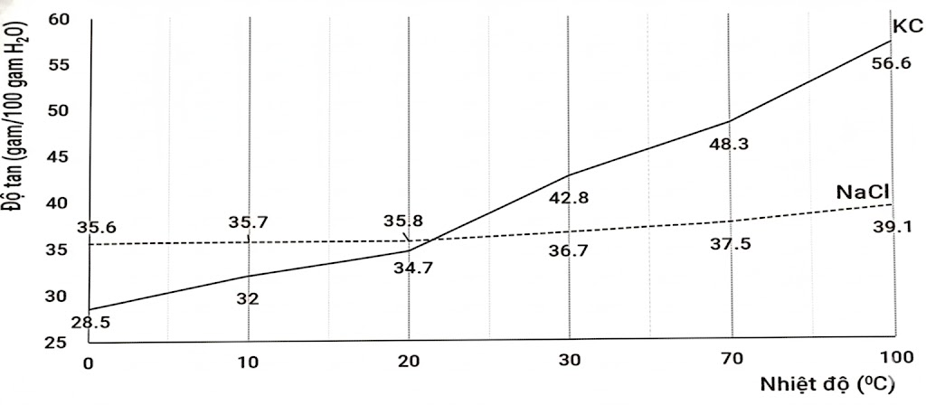

Người ta tiến hành:
- Bước 1: Hòa tan một lượng quặng sylvinite được nghiền nhỏ vào 1200 gam nước ở 100 °C, lọc bỏ phần không tan thu được dung dịch bão hòa X.
- Bước 2: Làm lạnh X xuống 10 °C (lượng nước không đổi) tách ra m₁ gam chất rắn Y.
- Bước 3: Cho m₁ gam Y vào 150 gam H₂O ở 20 °C, khuấy đều thì thu được m₂ gam chất rắn Z. Tính m₂. (Kết quả làm tròn đến hàng phần trăm)
7.3. Trong quá trình bảo quản, một mẫu muối FeSO₄.7H₂O (có khối lượng m gam) bị oxi hóa bởi oxygen không khí tạo thành hỗn hợp X gồm các hợp chất của Fe(II) và Fe(III). Hòa tan toàn bộ X trong dung dịch loãng chứa 0,035 mol H₂SO₄, thu được 100 mL dung dịch Y. Tiến hành hai thí nghiệm với Y:
- Thí nghiệm 1: Cho lượng dư dung dịch BaCl₂ vào 20 mL dung dịch Y, thu được 2,33 gam kết tủa.
- Thí nghiệm 2: Thêm dung dịch H₂SO₄ (loãng, dư) vào 20 mL dung dịch Y, thu được dung dịch Z. Nhỏ từ từ dung dịch KMnO₄ 0,03 M vào Z đến khi phản ứng vừa đủ thì hết 18 mL. Tính phần trăm số mol muối FeSO₄ bị oxi hóa bởi oxygen không khí. (Kết quả làm tròn đến hàng đơn vị)
------- HẾT -------
- Thí sinh không được sử dụng tài liệu.
- Giám thị không giải thích gì thêm.

